学生出国（境）团组申请流程

- 团长在出国申请中发起团组，编辑邀请方、日程等团组公共信息，点击保存生成团组号
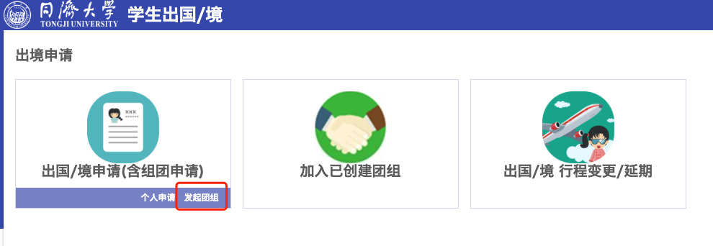
请注意，根据出访时间按要求填写出访日程，日程应严格执行应邀出访规定，出访天数依据外方邀请函的任务而定。行程应当严格根据任务安排，并按批准的方式行事，不得随意更改行程和出访内容。
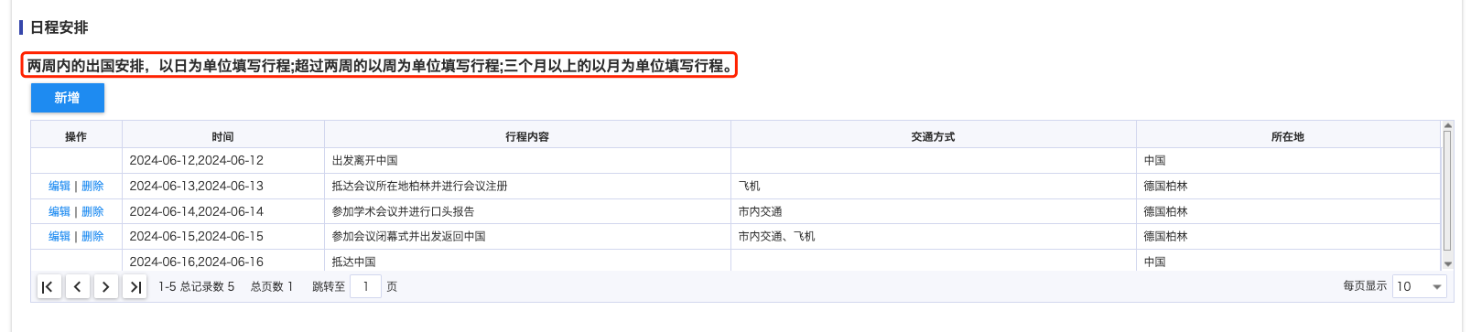
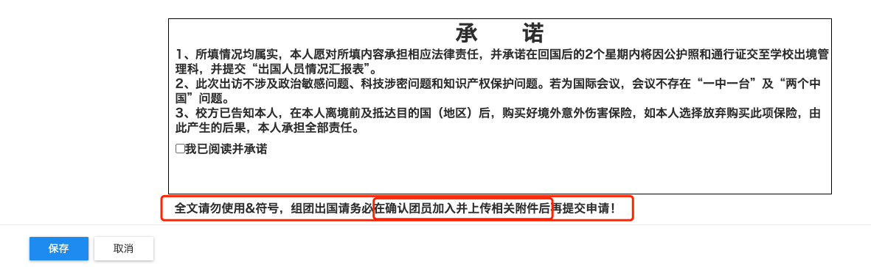
点击保存后即生成团组号。

- 生成团组号后，团长为团组添加成员，输入成员学号搜索，添加并保存
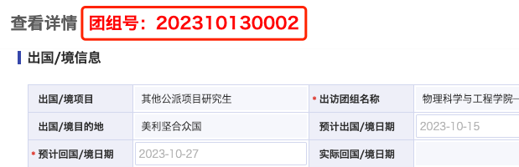
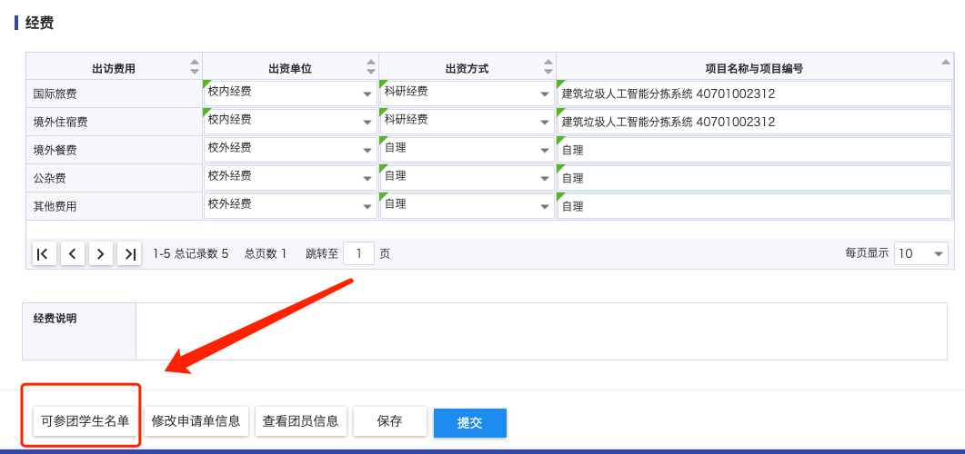

- 团员在出国申请中参加已建好的团组，确认公共信息是否有误，完善其他的个人信息、附件。填写完整后点击加入
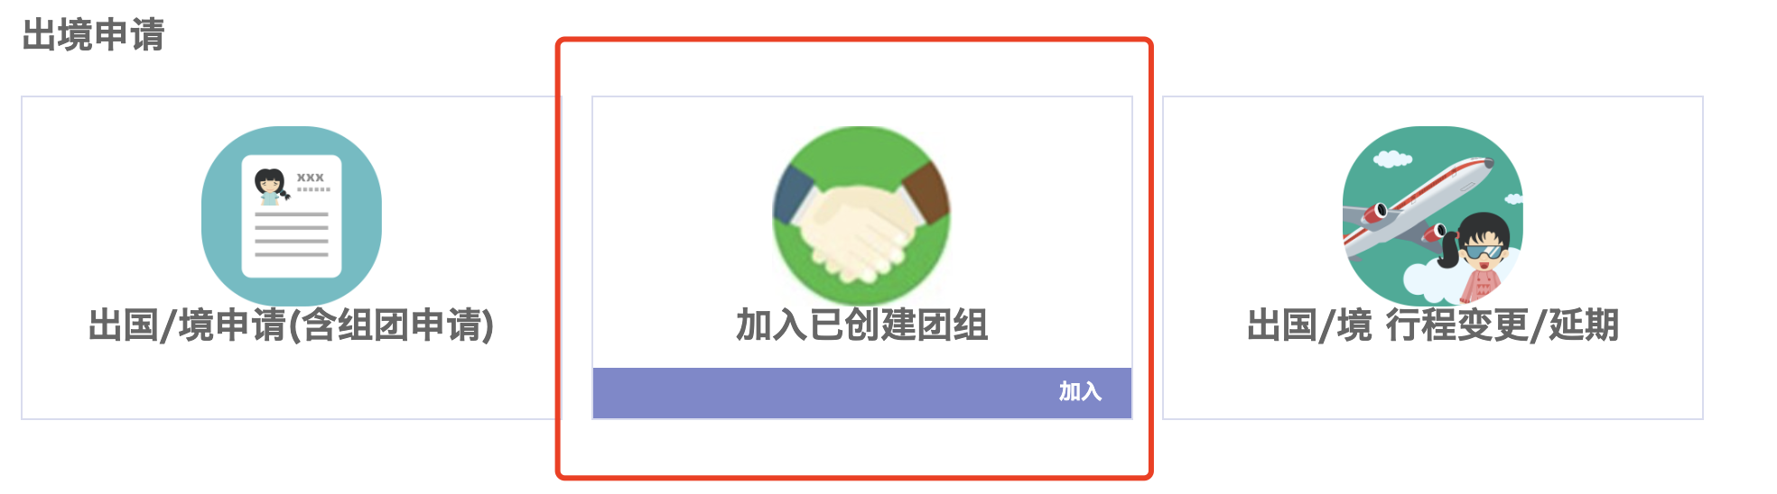
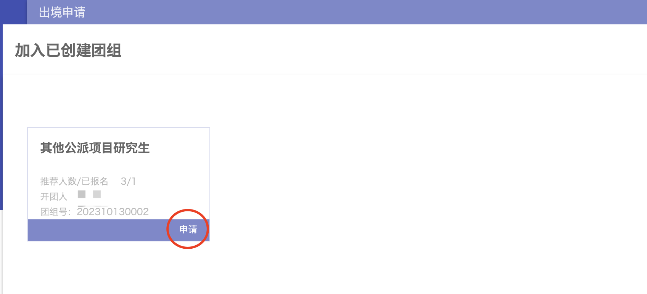
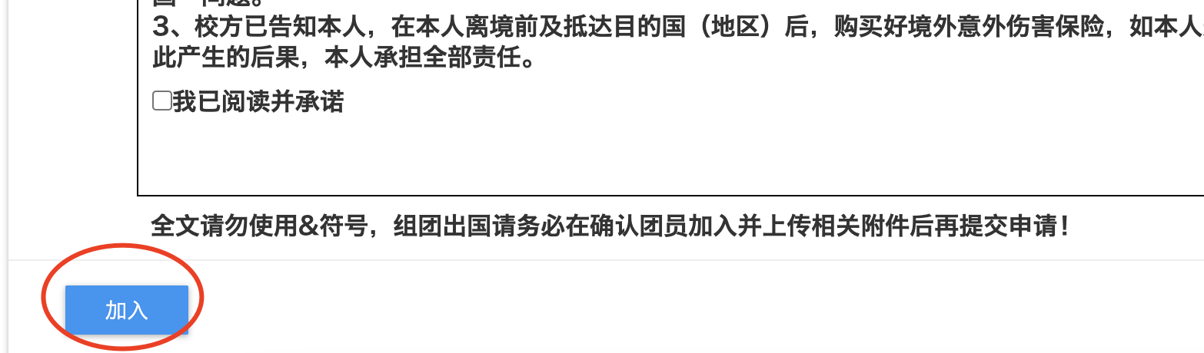

- 所有团员均进入团组并保存各项信息后，团长统一提交申请

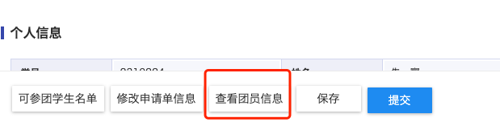
团长点击查看团员信息可查到已加入团组的成员信息

- 团组中各成员的信息自动提交到所在学院辅导员（本）/导师（研）处进行审核

